GRUPPO CHIERICHETTI S.GIORGIO –ARCOLE
“Ministranti per Amore del Signore”

Anno VIII n.10

Dicembre

2015

Carissimi Amici Ministranti e Carissime Famiglie, con questa domenica inizia un nuovo anno liturgico, accompagnati dalla Prima settimana di Avvento! Tempo di attesa e di preparazione ad accogliere il Gesù Bambin che speriamo possa portare un po’ di pace e di serenità nelle nostre Famiglie, ma soprattutto nel resto del Mondo di fronte agli ultimi avvenimenti tragici… Un particolare pensiero…
Per la nostra Fede inizia un anno veramente speciale! Pronti a vivere pienamente l’Anno Santo della Misericordia! I nostri ministranti di mese in mese agli incontri di formazione affronteranno in modo dinamico ed interattivo questo grande Giubileo!
Con questo giornalino, si chiude un periodo che ha caratterizzato il Gruppo in grandi successi che hanno raggiunto l’apice negli ultimi 4 anni.
Da Gennaio 2016 rivoluzioneremo il Gruppo Ministranti con importanti cambiamenti nei diversi settori organizzativi e di attività.
Già alcuni cambiamenti si potranno vedere nel mese di dicembre! Tutto questo, certi che porterà una carica di entusiasmo per continuare vivere al meglio il nostro Gruppo!
Ci sentiamo per i saluti delle Festività.. Un saluto, Riccardo.
Referenti per il Giornalino: Bellini Efrem, De Grandi Luca, Godi Riccardo.
Cellulare Responsabile:3400973411 – Cellulare Andrea C: 3479262583www.chierichettiarcole.weebly.com

chieri

Intervistiamo Melissa la neo promossa in prima superiore e come gia’ accennato alla scorsa riunione rimarra’ all’ interno del gruppo chierichetti come figura intermedia tra i ministranti ed i coordinatori pero’ nel frattempo….

“Come ti trovi con i nuovi compagni di classe visto che sei passata dalle scuole medie alle scuole superiori ? “

“ Con i miei compagni di classe mi trovo bene , ma a volte è molto difficile sopportarli a causa del poco tempo che passiamo insieme e anche perché non li conosco ancora bene .Mentre altri mi stanno molto simpatici. “

“Quale sara’ il tuo ruolo nel gruppo ministranti? Vorrai diventare Coordinatrice? “

“Vorrei diventare coordinatrice ma a causa del poco tempo non posso, ma sono comunque contenta di essere ancora lì nonostante io non sia una coordinatrice magari in futuro non so “

“Come mai sei decisa a rimanere nel gruppo? “

“ Mi dispiaceva lasciare il gruppo dopo tutto il tempo che ho passato insieme alle persone che ci sono dentro ci tenevo a non andar via.”
Bene ringrazio Melissa della sua disponibilita’ e dato che ho fatto trenta faccio anche trentuno .
Convegno diocesano del ministrante
lunedi’ 28 dicembre 2015

Programma:
Ore 8.30:ritrovo presso la Canonica di Arcole con indicazioni
Ore 8.40:partenza con le macchine per la stazione FS di S.Bonifacio
Ore 09.06:Treno per Vicenza con arrivo a Vicenza alle 9.36
Ore 10.00:Arrivo in Cattedrale -Ogni chierichetto indosserà la propria veste liturgica
Ore 10.30:S.Messa -Al termine della celebrazione, consegna della LAMPADA DEL SERVIZIO al Gruppo Chierichetti che si è particolarmente distinto durante l’anno per l’impegno e per la presenza alla “ Giornata del Chierichetto”
Al termine ci si reca in seminario per il pranzo al sacco!!.Durante il pranzo sarà allestita una ricchissima pesca di beneficenza!!!
Ore 13.30:inizio attività ( giochi, balliecc.. )
Ore 14.30:conclusione
Ore 15.20:Treno per San Bonifacio
Ore 15.44:arrivo in Stazione a San Bonifacio
Ogni chierichetto deve essere fornito di uno zaino per poter mettere la tunica, e il pranzo al sacco che la propria famiglia preparerà. Per chi l’ha ricevuta , portare la ChieriCard!!!!!
Il prossimo incontro di formazione sarà sabato 12 dicembre in oratorio dalle 14:30 alle 16:30. Faremo un piccolo lavoretto per partecipare al concorso chierichetti 2015
Sitografia:www.focusjunior.it–

Animali
La tartaruga è un rettile che può vivere più di 60 anni e passa buona parte di questo periodo in letargo. Il suo sonno, infatti, può durare da tre a otto mesi. Abitualmente, comunque, dura cinque-sei mesi. Le variazioni di durata sono dovute sia alla specie sia alle caratteristiche climatiche del luogo in cui si trovano. Vediamo.
Le testuggini terrestri vanno in letargo scegliendo un rifugio con un basso tasso di umidità e al riparo da pioggia o allagamenti.
Le tartarughe semi-acquatiche scelgono un riparo lontano dal vento e il freddo.
Le tartarughe acquatiche cercano un ampio stagno per poter andare in letargo.
Le tartarughe esotiche, in genere, non vanno in letargo.

Tecnologia
Alzi la mano chi non ha mai sognato di possedere una bicicletta volante…
Tra qualche tempo questo sogno potrebbe diventare realtà.
A Praga infatti è stato presentato il primo prototipo di bici volante. Si chiama F-Bike e assomiglia ad una mountain bike. E nonostante un peso ragguardevole (100 chili) riesce a volare. Forse perché è dotata di 6 motori elettrici che sviluppano una potenza complessiva di 64 cavalli, gli stessi di una piccola auto.
Questa dimostrazione è stata fatta con una bici telecomandata da terra che trasportava un manichino pesante quanto un uomo.
Sono ancora tanti i problemi da risolvere prima di mettere in strada o meglio, in cielo, questa bici. Per ora, infatti, può volare solo 5 minuti al massimo,e sostenere solo 85 chili di peso ed è molto rumorosa.
Sitografia:
www.ministrantiok.com

CI REALIZIAMO AMANDO: LO STILE DELLA MISERICORDIA – GIUBILEO STRAORDINARIO -
In questo Anno Santo, potremo fare l’esperienza di aprire il cuore a quanti vivono nelle più disparate periferie esistenziali, che spesso il mondo moderno crea in maniera drammatica. Quante situazioni di precarietà e sofferenza sono presenti nel mondo di oggi! Quante ferite sono impresse nella carne di tanti che non hanno più voce perché il loro grido si è affievolito e spento a causa dell’indifferenza dei popoli ricchi. In questo Giubileo ancora di più la Chiesa sarà chiamata a curare queste ferite, a lenirle con l’olio della consolazione, fasciarle con la misericordia e curarle con la solidarietà e l’attenzione dovuta. Non cadiamo nell’indifferenza che umilia, nell’abitudinarietà che anestetizza l’animo e impedisce di scoprire la novità, nel cinismo che distrugge. Apriamo i nostri occhi per guardare le miserie del mondo, le ferite di tanti fratelli e sorelle privati della dignità, e sentiamoci provocati ad ascoltare il loro grido di aiuto. Le nostre mani stringano le loro mani, e tiriamoli a noi perché sentano il calore della nostra presenza, dell’amicizia e della fraternità. Che il loro grido diventi il nostro e insieme possiamo spezzare la barriera di indifferenza che spesso regna sovrana per nascondere l’ipocrisia e l’egoismo.
È mio vivo desiderio che il popolo cristiano rifletta durante il Giubileo sulle opere di misericordia corporale e spirituale. Sarà un modo per risvegliare la nostra coscienza spesso assopita davanti al dramma della povertà e per entrare sempre di più nel cuore del Vangelo, dove i poveri sono i privilegiati della misericordia divina. La predicazione di Gesù ci presenta queste opere di misericordia perché possiamo capire se viviamo o no come suoi discepoli. Riscopriamo le opere di misericordia corporale: dare da mangiare agli affamati, dare da bere agli assetati, vestire gli ignudi, accogliere i forestieri, assistere gli ammalati, visitare i carcerati, seppellire i morti. E non dimentichiamo le opere di misericordia spirituale: consigliare i dubbiosi, insegnare agli ignoranti, ammonire i peccatori, consolare gli afflitti, perdonare le offese, sopportare pazientemente le persone moleste, pregare Dio per i vivi e per i morti.

COGLI LA STELLA
 | Rosse | Arancioni | Verdi | Blu | Viola
Albarello | 2 | 3 | 1
Contini | 2 | 3 | 1
Marchetto S. | 3 | 4 | 1 |  | 1
Guerra D. | 2 | 3 | 1 |  | 1
N'Dolli | 4 | 5 | 1
Naletto | 4 | 5 | 1
Belloni | 2 | 3 | 1 |  | 1
D'Auria | 1 | 1
Soncini | 1 | 1
Zoccolo | 4 | 5 | 1 |  | 1
Avogaro | 2 | 3 | 1 |  | 1
Baretta | 2 | 3 | 1 |  | 1
Benini L. | 1 | 1
Benini M. | 1 | 2 | 1
Bergamasco | 2 | 2
Cherubin | 1 | 2 | 1 |  | 1
De Mori | 2 | 2
Marchetto A. | 3 | 4 | 1
Pozzer Giada | 2 | 3 | 1
Rodighiero | 1 | 2 | 1 |  | 1
Tosetto | 2 | 3 | 1
Dal Lago | 3 | 3
Mastella | 2 | 3 | 1
Pozzer Giulia | 2 | 3 | 1 |  | 1
Perazzolo | 2 | 3 | 1 |  | 1

Complimenti a Kledy,Karl e Giovanni per essersi distinti!
Chi sarnno i ministranti che il prossimo mese sapranno distinguersi?
Il periodo calcolato per i ministranti andava dal 19 ottobre al 22 Novembre con il seguente punteggio minimo: 4 stelle rosse, 1 stella verde per l’incontro di formazione, per un totale di 5 stelle arancio. Inoltre 1 stella viola per la partecipazione al giornalino o al chieri blog.

Il tuo turno per la nostra Comunità!
Sabato 5 Dicembre: Ore 19:00 Albarello,Guerra,Zoccolo,Soncini, Avogaro, Tosetto, Baretta, Bergamasco Domenica 6 Dicembre: Ore 8:30 Contini N’Dolli,Naletto,D’Auria,PozzerG.eG,Benini M, Perazzolo,Mastella
Ore 10:30 Marchetto S. e A,Belloni,BeniniL,Rodighiero,DeMori,Cherubin,Dal Lago
Lunedi 7 Dicembre:
Ore 19:00 Marchetto S. e A,Belloni,BeniniL,Rodighiero,DeMori,Cherubin,Dal Lago
Martedì 8 Dicembre:
Ore 8:30 Albarello,Guerra,Zoccolo,Soncini, Avogaro, Tosetto, Baretta, Bergamasco
Ore 10:30 Contini N’Dolli,Naletto,D’Auria,PozzerG.eG,Benini M, Perazzolo,Mastella
Sabato 12 Dicembre:
Ore 19:00 Contini N’Dolli,Naletto,D’Auria,PozzerG.eG,Benini M, Perazzolo,Mastella
Domenica 13 Dicembre:
Ore 8:30 Marchetto S. e A,Belloni,BeniniL,Rodighiero,DeMori,Cherubin,Dal Lago
Ore 10:30 Albarello,Guerra,Zoccolo,Soncini, Avogaro, Tosetto, Baretta, Bergamasco
Sabato 19 Dicembre:
Ore 19:00 Albarello,Guerra,Zoccolo,Soncini, Avogaro, Tosetto, Baretta, Bergamasco
Domenica 20 Dicembre:
Ore 8:30 Contini N’Dolli,Naletto,D’Auria,PozzerG.eG,Benini M, Perazzolo,Mastella
Ore 10:30 Marchetto S. e A,Belloni,BeniniL,Rodighiero,DeMori,Cherubin,Dal Lago
Giovedi 24 dicembre ore 22.30:Vigilia di Natale- Messa Solenne I ministranti che desiderano prestare servizio devono essere in sacrestia alle ore 22.00 Venerdi 25 dicembre ore 8.30 e Alle 10.30 Messa Solenne. I ministranti che desiderano prestare servizio devono essere in sacrestia alle ore 10.00
Sabato 26 Dicembre:
Ore 19:00 Marchetto S. e A,Belloni,BeniniL,Rodighiero,DeMori,Cherubin,Dal Lago
Domenica 27 Dicembre:
Ore 8:30 Albarello,Guerra,Zoccolo,Soncini, Avogaro, Tosetto, Baretta, Bergamasco
Ore 10:30 Contini N’Dolli,Naletto,D’Auria,PozzerG.eG,Benini M, Perazzolo,Mastella
Sabato 2 Gennaio:
Ore 19:00 Contini N’Dolli,Naletto,D’Auria,PozzerG.eG,Benini M, Perazzolo,Mastella
Domenica 3 Gennaio:
Ore 8:30 Marchetto S. e A,Belloni,BeniniL,Rodighiero,DeMori,Cherubin,Dal Lago
Ore 10:30 Albarello,Guerra,Zoccolo,Soncini, Avogaro, Tosetto, Baretta, Bergamasco

#Dedichetime
“Ciao”
Kledi
“Ieri alla riunione mi sono divertito
molto, ma la cosa più bella è stato colorare”
Anonimo
“Don Diego , benvenuto, noi chierichetti
ti offriamo affetto e dolcezza”
Gloria Perazzolo e
Giulia Pozzer

Ricordo di scrivere SEMPRE il nome sulle dediche in modo che possiamo assegnarvi la stella viola.
#Compleanni time
In questo mese diciamo auguri a …

Soncini Martin il 25 DICEMBRE!!!

Tantissimi auguri!

Ridi che ti passa!!!

Lo sapevi che. . .

Babbo Natale è una figura presente in molte culture che distribuisce i doni ai bambini, di solito la sera della vigilia di Natale. Babbo Natale è un elemento importante della tradizione natalizia della civiltà occidentale, oltre che in America Latina, in Giappone ed in altre parti dell'Asia orientale.
Tutte le versioni del Babbo Natale moderno, chiamato Santa Claus nei paesi anglofoni, derivano principalmente dallo stesso personaggio storico: san Nicola, vescovo di Myra (oggi Demre, città situata nell'odierna Turchia), di cui per esempio si racconta che ritrovò e riportò in vita cinque fanciulli, rapiti ed uccisi da un oste, e che per questo era considerato il Protettore dei bimbi. L'appellativo Santa Claus deriva da Sinterklaas, nome olandese di san Nicola.
Chiery smile

“qual è il colmo per un uovo ?
Covare….. sodo Emma R.

“Ma se chiamo il mio cane ciak , ciak si gira?”
Mariachiara B.
“ Perché le ballerine di danza classica danzano sulle punte?
Non potrebbero semplicemente usare le ballerine più alte ?”
Sofia M.
“ Cosa fanno due carrelli che si scontrano alla cassa ?
Uno scontrino !!”
Gloria P.
“ Ve ne direi di tutti i colori se non fossi daltonico!”
Rachele C.
“ Dove vanno messi i palloni dell’ Olanda?
Ne i mar; Van persi; e non sanno dove Van Messi”
Dennis
“ Quando devi svegliarti alle 7:00 le 6:59
sono il momento peggiore della giornata”
Federico B.
“ Senti Giovanni ho saputo che vai in giro dicendo
Che son cretino e la cosa non mi garba affatto “
“ Scusami , non sapevo che volessi mantenere il segreto”

“ Come si è combattuta la guerra fredda?
“Professo’ con i cappotti “
Elena A.

LA STELLA VIOLA E’ solo una
mese! Si prende in uno di questi 3 modi: rispondendo al Cheri Blog sul sito internet, rispondendo alla domanda delle dedichetime, scrivendo le barzellette

Dongioba.it

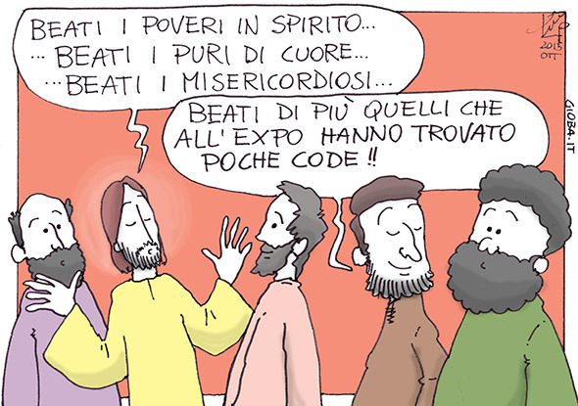

GIOCHI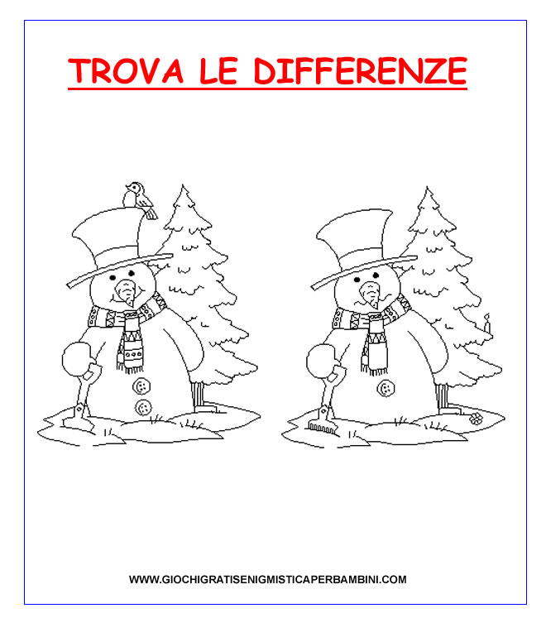

SPECIAL NATALE
2015
Tantissimi auguri di buon Natale a tutti e felice anno nuovo a voi e alle vostre famiglie.
By I Coordinatori

